**“YO CUIDO Y RESPETO MI INTIMIDAD”**

**Asignatura: Orientación Curso: 8° Año básico**

**Fecha: 15 al 26 de Junio de 2020. Docente: Mackarena Contreras /Ps. Daniela Garrido González**

**Nombre del Estudiante: ___________________________________________________________________________**

**I.- Objetivo de aprendizaje: OA2 Analizar la importancia de integrar las distintas dimensiones de la sexualidad, el cuidado del cuerpo y la intimidad, discriminando formas de relacionarse en un marco de respeto y uso de las fuentes de información apropiadas para su desarrollo personal.**

**II.- Contenido:** Autocuidado y reflexión

**III.- Objetivo de la clase: Reflexionar sobre los consejos de autocuidado a través de la creación de un afiche.**

**IV.- Indicaciones generales:** Debes leer atentamente la actividad, seguir las instrucciones y respetar los espacios asignados para responder. **Recuerda que esta guía será evaluada formativamente.**

**Qué harías tú para evitar relacionarte con malas compañías (Por ejemplo, amistades, relaciones peligrosas, consumo de sustancias)**

**…………………………………………………………………………………………………………..**

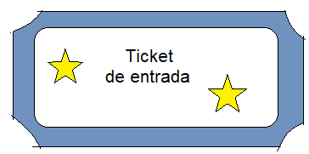

**Recuerda estos consejos de autocuidado.**

|  |  |  |
| --- | --- | --- |
| 1. **Cuida lo que publicas en las redes sociales (fotos o comentarios insinuantes)** | 1. **No cuentes tus cosas a cualquier persona, sin conocerla** | 1. **Respétate a ti mismo y a quienes te aman .No mientas** |
|  |  |  |
| 1. **No haga por obligación No vayas a sitios solitarios con quienes se dicen ser amigos y menos con extraños** | **Busca la información que quieras conocer en fuentes confiables (Profesores de confianza, libros)** | 1. **Cuida lo que haces en tu tiempo libre** |
|  |  |  |

**V.- Actividad para las próximas semanas:**

**Confecciona un afiche en el cual presentes formas de cuidar tu intimidad y sentimientos. Para adornarlo, usa los materiales que tengas en casa.**

**Ticket de salida**

Responde ¿Por qué es necesario cuidar tu cuerpo e intimidad?

……………………………………………………………………………………………………………………………………………………………………………………………………………………………………………………………………………………………………………………………………………..

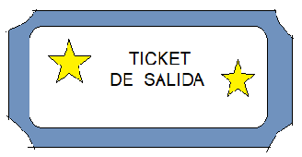

**VI.-** **Retroalimentación:** La retroalimentación la realizaremos mediante el wasap o el correo electrónico

***QUE TENGAS ÉXITO EN LA REALIZACIÓN DE LA GUÍA.***

**VII.- Fecha de envío:** miércoles 01 de julio de 2020.

**VIII.- Cómo y/o donde enviar:** Luego de finalizar las actividades debes tomarles una foto y enviarlas al siguiente correo [matecuartoyoctavorene@gmail.com](mailto:matecuartoyoctavorene@gmail.com) con tu nombre y apellido.